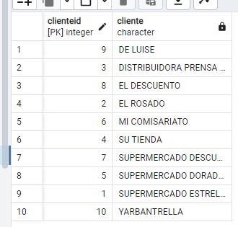1)

set search_path=pedidos;

SELECT c.clienteid, c.nombrecia "Cliente"

FROM clientes c

ORDER BY c.nombrecia

2)

set search_path=pedidos;

--2- liste los productos de las categorias "Lacteos" y "Carnicos"

SELECT p.descripcion "Productos_Nombre", c.nombrecat "Categorias"

FROM productos p

INNER JOIN categorias c ON p.categoriaid = c.categoriaid

WHERE c.nombrecat = 'LACTEOS' or c.nombrecat = 'CARNICOS'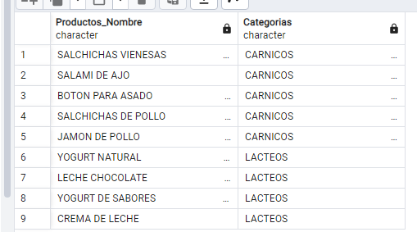

3)

set search_path=pedidos;

SELECT c.nombrecia "Clientes", c.nombrecontacto,

SUM(dor.cantidad) Cantidad,

SUM(dor.cantidad * p.preciounit)

FROM clientes c

INNER JOIN ordenes o ON c.clienteid = o.clienteid

INNER JOIN detalle_ordenes dor ON o.ordenid = dor.ordenid

INNER JOIN productos p ON dor.productoid = p.productoid

GROUP BY c.nombrecia, c.nombrecontacto

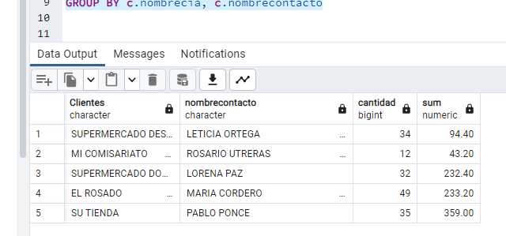

4)

set search_path=pedidos;

SELECT p.descripcion "Productos", SUM(dor.cantidad) "Cantidad"

FROM productos p

INNER JOIN detalle_ordenes dor ON p.productoid = dor.productoid

GROUP BY p.descripcion

ORDER BY SUM(dor.cantidad) DESC

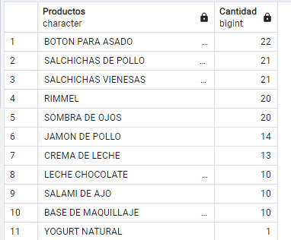

5)

set search_path=pedidos;

SELECT p.descripcion "Productos", SUM(dor.cantidad * p.preciounit) "Cantidad"

FROM productos p

INNER JOIN detalle_ordenes dor ON p.productoid = dor.productoid

GROUP BY p.descripcion

ORDER BY SUM(dor.cantidad) DESC

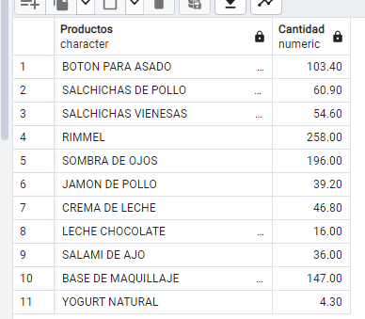

6)

set search_path=pedidos;

SELECT pr.nombreprov, COUNT(DISTINCT p.productoid),

COUNT(DISTINCT ca.categoriaid) "Cantidad de categorias"

FROM proveedores pr

INNER JOIN productos p ON pr.proveedorid = p.proveedorid

INNER JOIN categorias ca ON p.categoriaid = ca.categoriaid

GROUP BY pr.nombreprov

